Press Release

Motorisierte TV Wandhalterungen von Vogel’s: MotionMount & MotionSoundMount

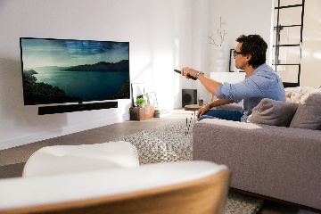
Eindhoven 2017 - Fernseher der neuesten Generation sind ein Fest für die Augen. Mit einer Bildqualität, die noch schärfer als die Realität selbst ist. Und Geräten, die dünner als je zuvor sind. Und wir verstehen, dass Sie nun mehr denn je hohe Erwartungen an die Momente stellen, in denen Sie jetzt noch fernsehen können. Wir haben die perfekte Lösungen.

Für ein ultimatives TV-Erlebnis
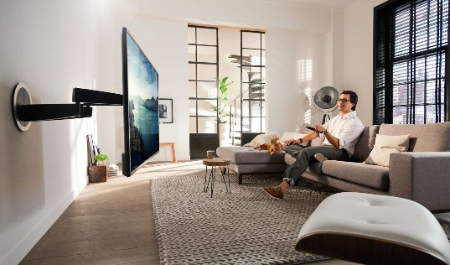
Die MotionMount von Vogel’s ist eine flexible TV-Wandhalterung, die Ihnen maximalen Komfort bietet. Nachdem Sie den Fernseher eingeschaltet haben, bewegt die MotionMount sich in einer flüssigen Bewegung in die vorher von ihnen gespeicherte Fernsehposition. Wenn Sie den Fernseher wieder ausschalten, fahren der Bildschirm und die MotionMount wieder mühelos zurück an die Wand. Dafür ist keine zusätzliche Fernbedienung nötig. Diese motorisierte TV-Wandhalterung dreht sich automatisch bis zu 120 Grad nach links und rechts in Ihre Richtung, unabhängig davon, wo im Raum Sie sitzen.

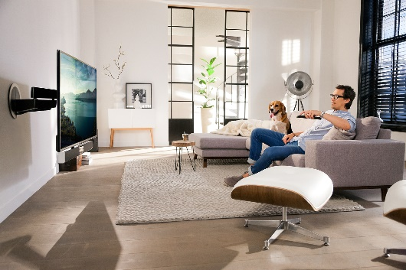
Eine All-in-One-Lösung: MotionSoundMount
Die MotionSoundMount ist eine voll bewegliche TV-Wandhalterung mit integrierter Soundbar und kabellosem Subwoofer. Diese Wandhalterung der neuesten Generation verleiht Ihrem Fernseher eine beeindruckende Soundqualität.
Sobald der Fernseher eingeschaltet wird, bewegt er sich in einer fließenden Bewegung in die zuletzt eingestellte Fernsehposition. Dafür wird keine zusätzliche Fernbedienung benötigt. Und wenn der Fernseher wieder ausgeschaltet wird, bewegen der Bildschirm und die MotionSoundMount wieder ganz von alleine zurück an die Wand.

Das Einzigartige an der MotionSoundMount ist allerdings, dass der Klang sich mit dieser Wandhalterung noch dazu automatisch in Richtung des Zuschauers dreht. So wird der Klang von Filmen, Konzerten und Serien zu 100 % auf den Zuschauer gerichtet. Vom Smartphone oder dem Tablet kann sogar Musik an die Soundbar gestreamt werden. Damit steht einem ultimativen Fernseh- und Klangerlebnis nichts mehr im Wege.

Für weitere Informationen wenden Sie sich bitte an: www.vogels.com/motionsoundmount

###

Über Vogel’s
Was als persönliche Suche nach Perfektion begann, hat sich zu einer international erfolgreichen Firma entwickelt, die ein außergewöhnliches Angebot an Halterungen und Wandmontagesystemen für Audio-, Video- und Multimediaequipment produziert. Seit der Entwicklung der weltweit ersten Wandhalterung für Lautsprecher im Jahr 1973 bringt das niederländische Unternehmen regelmäßig preisgekrönte Produkte auf den Markt, um den Menschen das Leben leichter zu machen. Heute steht der Name Vogel's für ein außergewöhnliches Angebot an Befestigungslösungen für TV- und audiovisuelle Geräte sowie Tablets im gesamten Haushalt. Für weitere Informationen besuchen Sie bitte www.vogels.com

Für nähere Informationen oder hochauflösende Bilder besuchen Sie bitte www.vogels.com/presse oder schreiben Sie eine E-Mail an press@vogels.com

